【企业保险】分类里“财产基本险”点开内容（如图）：
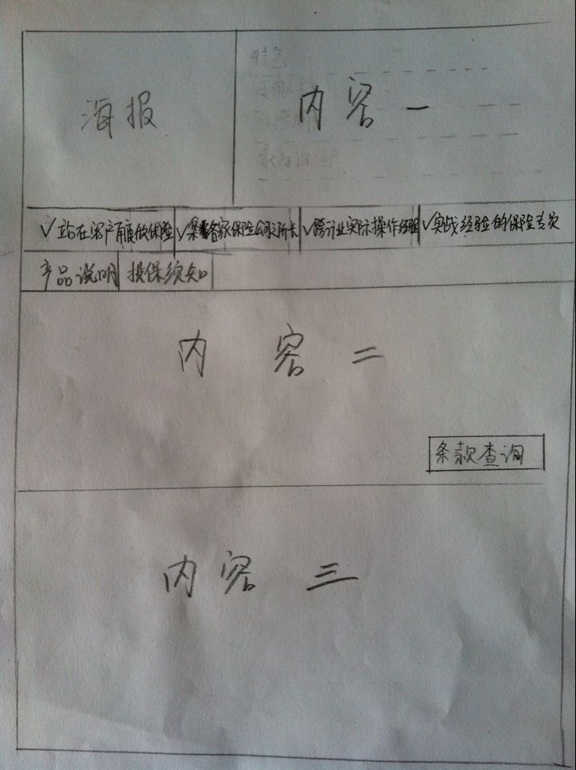
内容一：
保障范围：火灾；爆炸；雷击；飞行物体及其他空中运行物体坠落
产品特点：投保便捷、费率低、责任明确。
适用群体：工厂、生产型企业、厂房、库房、办公楼宇
保险期限：一年

内容二：

保险责任：
在保险期间内，由于下列原因造成被保险人财产损失，保险人按照本保险合同的约定负责赔偿被保险人：
（一）火灾；
（二）爆炸；
（三）雷击；
（四）飞行物体及其他空中运行物体坠落。
前款原因造成的保险事故发生时，为抢救保险标的或防止灾害蔓延，采取必要的、合理的措施而造成保险标的的损失，保险人按照本保险合同的约定也负责赔偿。
保险事故发生后，被保险人为防止或减少保险标的的损失所支付的必要的、合理的费用，保险人按照本保险合同的约定也负责赔偿。
（其中【条款查询】按钮需要做链接）
内容三：
- 怎样确定保险金额和保险价值？
- 哪些财产可以作为保险标的？
3、企业为什么要投保财产险？
（这三个问题做链接）

